APS

# Introdução

Desde que se começou os estudos sobre linguagens de programação lá nos anos 50), foram desenvolvidos vários paradigmas de programação, que podem ser definidos como a forma como a solução de um dado problema lógico é abordado. Diferentes paradigmas podem resolver o mesmo problema, mas cada uma delas tem as suas vantagens e desvantagens, e ter conhecimento sobre elas é vantajoso para que se possam desenvolver soluções com o máximo de eficiência possível.

# Modelos e Paradigmas de programação

Dentro dessa ciência, existem 2 principais modelos, e de cada um deles tem 2 paradigmas: o modelo imperativo, que engloba o paradigma procedural e o paradigma de orientado a objetos; e o modelo declarativo, que engloba o paradigma funcional e o paradigma lógico.

# Modelo imperativo

Como o nome indica, ela dá comandos, ela diz COMO o algoritmo deve funcionar, e estruturas de decisão e repetição são comuns. Ela descreve as etapas e processos que o algoritmo deverá seguir para chegar a dado resultado. Tem como principais linguagens o C, Java e Python.

# Paradigma Procedural

Geralmente começa-se os estudos sobre lógica de programação utilizando desse paradigma, pois é o mais fácil de entender, ela é bem simples, ela permite que o programa agrupe partes do código em procedures, ou função como são mais comumente chamadas, de forma que uma mesma parte do código pode ser executada várias vezes durante a execução, tornando o código mais limpo. Exemplo: C

# Paradigma Orientado a Objetos

Tendo o Java e C++ como grandes exemplos de linguagens que suportam esse paradigma, ele se baseia no uso de classes e objetos em seu programa, que visam alcançar um maior nível de abstração dentro do programa. É considera por muitos a evolução do paradigma procedural, pois no geral, ela acaba tendo todas as vantagens do paradigma procedural e um pouco mais, além de conseguir facilmente representar objetos da vida real.

# Modelo declarativo

Pode ser definido como o modelo que tenta dizer o O QUE o programa quer fazer ao invés do como, e isso fica bem claro em linguagens como o SQL, onde o programa mais parece uma frase do que um algoritmo. Além do SQL, outro exemplo de linguagens que utilizam desse modelo são programas de marcação, como o HTML e XML

# Paradigma Funcional

# Paradigma 2

# Desenvolvimento

# Ideia do jogo e Regras

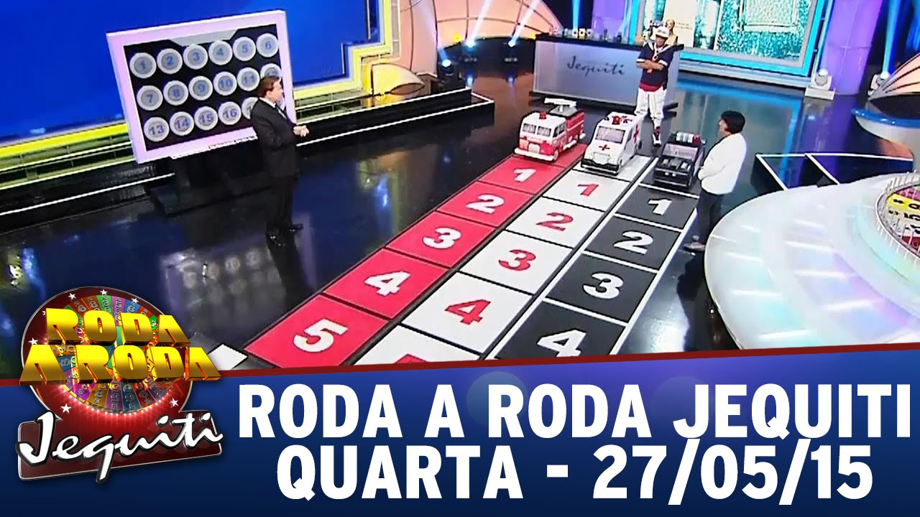

Imagem 1 – início da corrida

A ideia e regras do jogo foram todas tiradas do jogo de corrida de carros do programa Roda a Roda Jequiti, televisionado pela SBT e apresentado por Silvio Santos e suas filhas. As Regras do jogo são as seguintes: existem 3 carros de cores distintas em uma pista, onde os 3 começam na casa de número 0, e vence o carro que chegar na casa número 6 primeiro. Os carros andam de acordo com os números escolhidos em uma tabela que contêm 18 números, e cada número tem uma bolinha que representa um dos 3 carros. O carro que corresponder a bolinha revelada anda 1 casa, e assim o jogo progride.

Fontes:

<https://www.infoescola.com/informatica/historia-da-programacao/#:~:text=Foi%20na%20d%C3%A9cada%20de%2050,maioria%2C%20na%20d%C3%A9cada%20de%2070>.

<https://www.digitalhouse.com/br/blog/paradigmas-de-programacao/#:~:text=O%20que%20%C3%A9%20paradigma%20de,seguir%20algumas%20regras%20quando%20implementadas>.